Timothée CUNY
TP2 Jenkins

MDP User : Admin et Admin
Téléchargez et exécutez Jenkins
- Télécharger le package Java générique Jenkins (.war)
- Ouvrez un terminal dans le répertoire de téléchargement
- java -jar jenkins.war --httpPort=8080
- Parcourir http://localhost:8080

- Installation du plugin docker pipeline
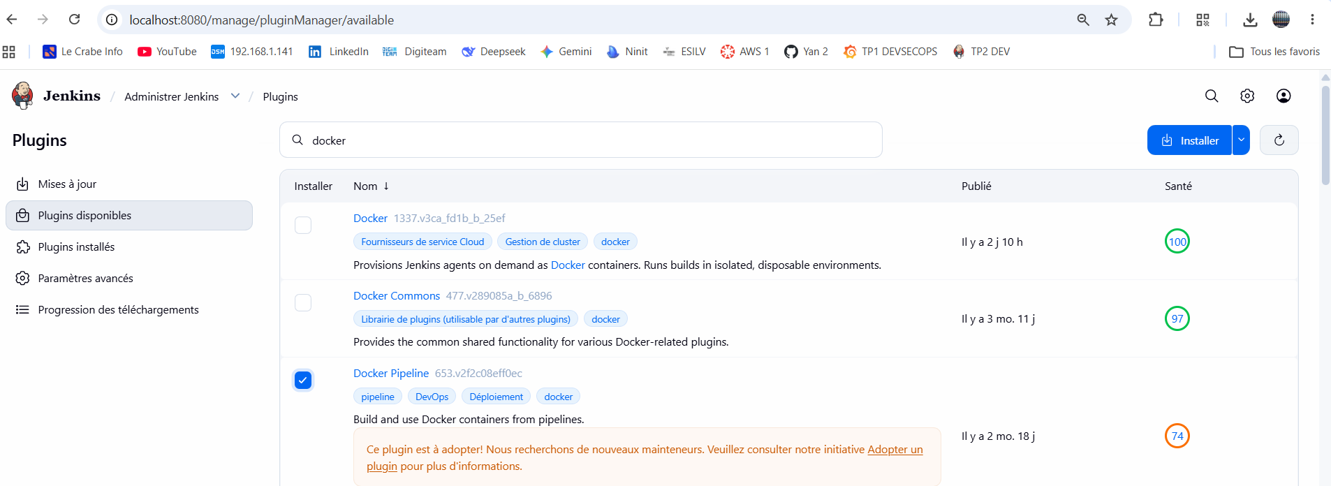
- Création d’un fichier : Jenkinsfile :
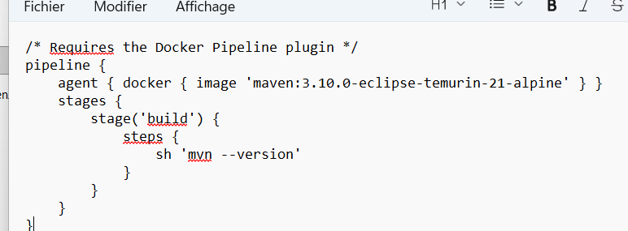

- Création d’un répertoire git
https://github.com/Testtesttestvvbbw/TP2_Devsecops_Esilv/commit/6b63dde9f2d37294b3160334f6737fceee636d4e

- Création d’un nouvel élément
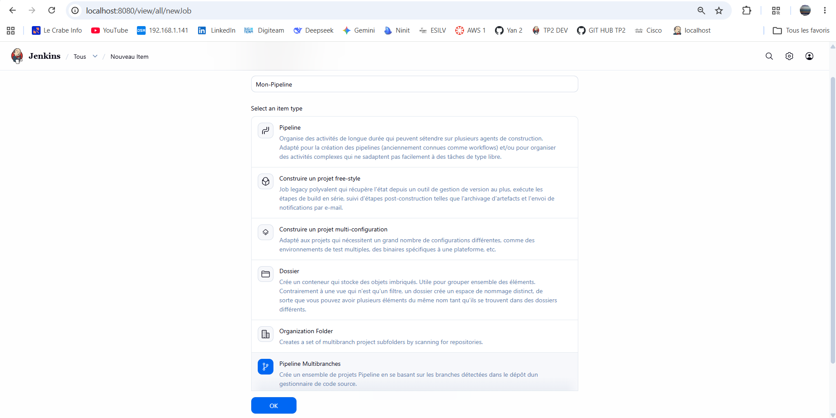

5)Ajout de git hub dans Jenlkeins
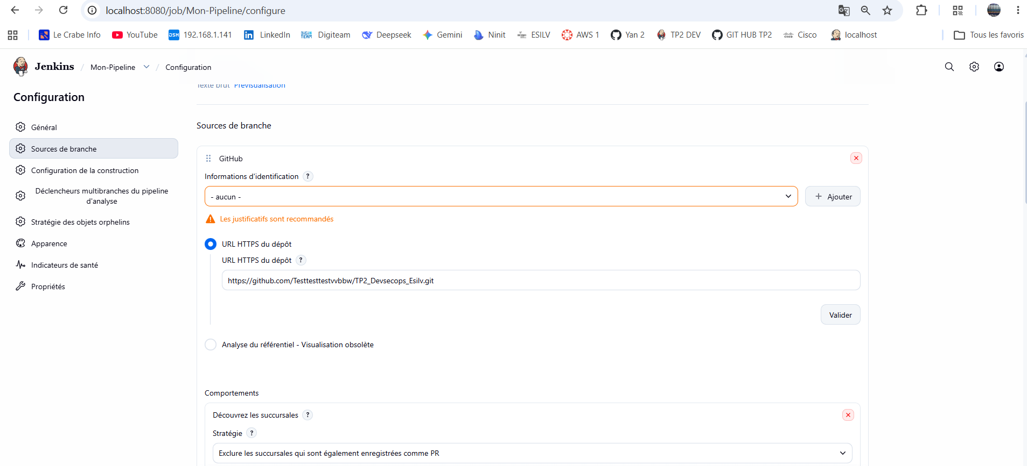

- Exécution du pipeline
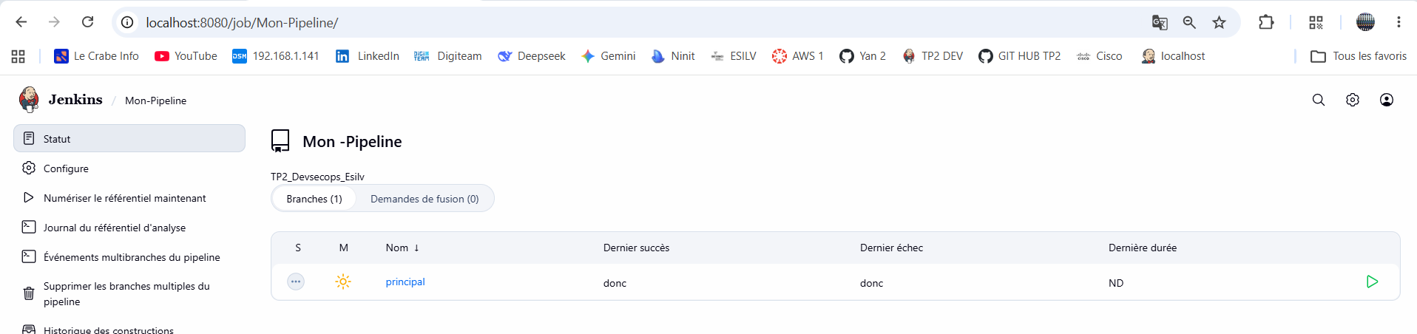

- Remplacement du fichier Jenkins par un code à plusieurs étapes + Docker. J'ai dû adapter ce code car celui qui était donné ne fonctionnait pas, il était prévu pour Linux.

pipeline {
agent any
stages {
stage('build') {
steps {
bat 'docker run --rm -v "%WORKSPACE%":/workspace -w /workspace maven:3.10.0-eclipse-temurin-21-alpine mvn --version'
}
}
}
}

- On ajoute le répertoire du projet dans docker
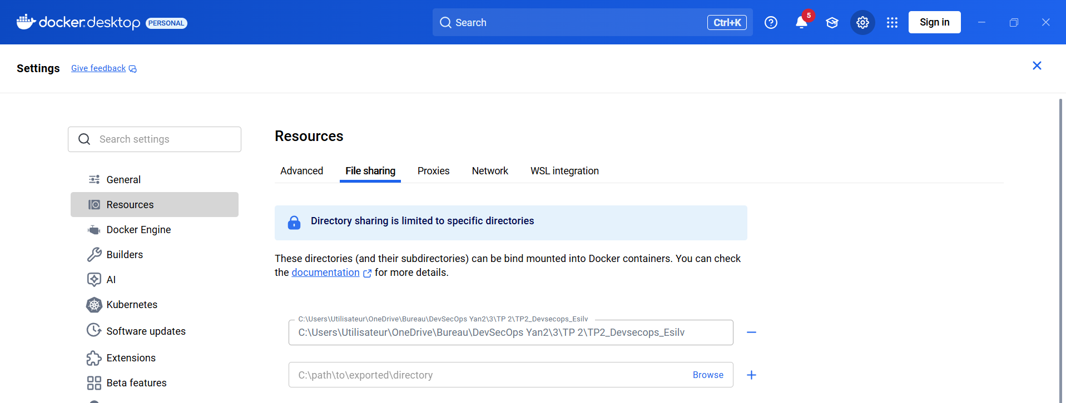

- Puis on relance

- Vérification dans la consol
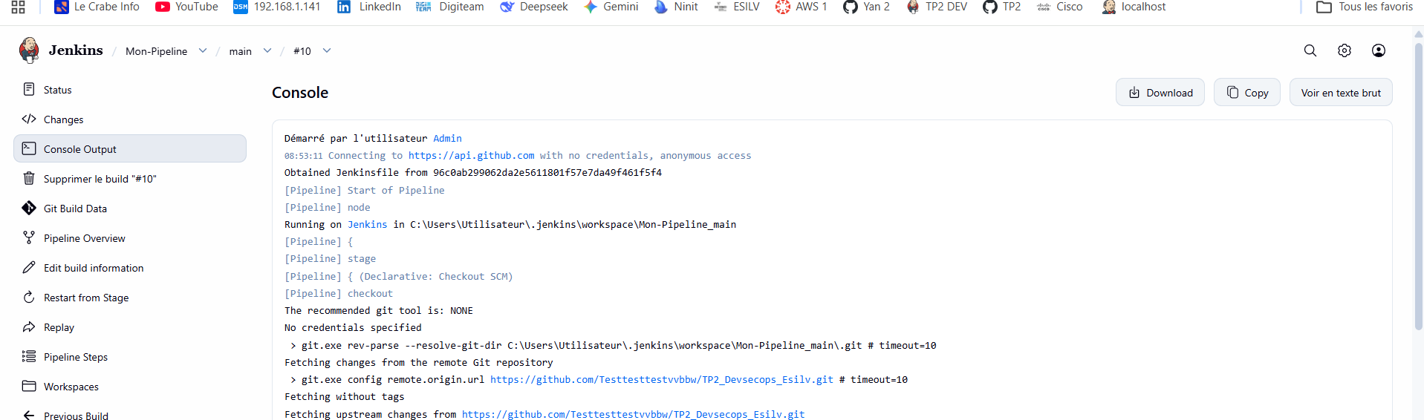

- Remplacent par un code à plusieurs étapes
pipeline {
agent any
stages {
stage('Build') {
steps {
bat 'set'
}
}
}
}

- Puis on relance

- Succès
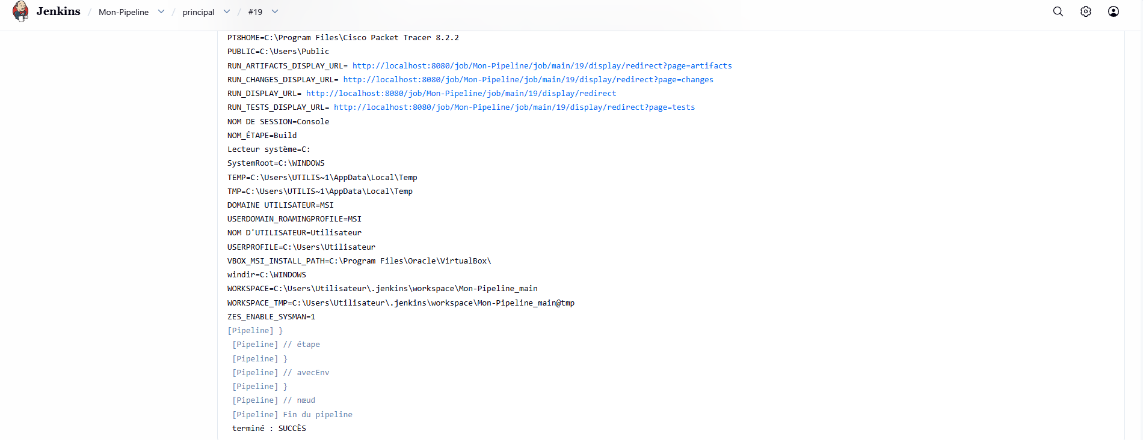

- Les délais d’attente (je l’ai adapter pour Windows)
pipeline {
agent any
stages {
stage('Deploy') {
steps {
timeout(time: 3, unit: 'MINUTES') {
retry(5) {
bat 'echo Test de déploiement réussi'
}
}
}
}
}
}

- Puis on relance

- Succès

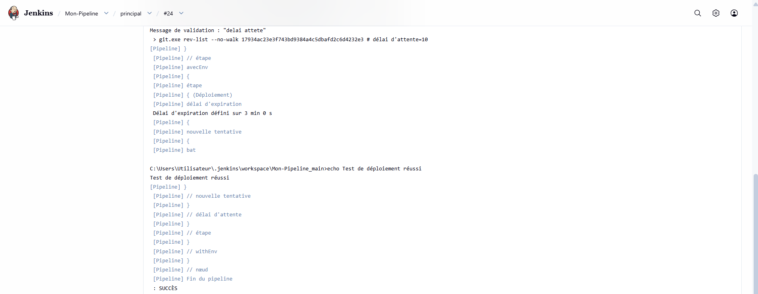

- Action de nettoyage
pipeline {
agent any
stages {
stage('Test') {
steps {
bat 'echo "Fail!" & exit /b 1'
}
}
}
post {
always {
echo 'This will always run'
}
success {
echo 'This will run only if successful'
}
failure {
echo 'This will run only if failed'
}
unstable {
echo 'This will run only if the run was marked as unstable'
}
changed {
echo 'This will run only if the state of the Pipeline has changed'
echo 'For example, if the Pipeline was previously failing but is now successful'
}
}
}

- Puis on relance

- Succès nettoyage réussis
La commande exit /b 1 force volontairement l'échec du stage Test afin d'observer le comportement de la section post en cas d'erreur. Le résultat confirme que Jenkins exécute uniquement les blocs post-traitement adaptés à la situation (always, failure et changed) tout en ignorant le bloc success.

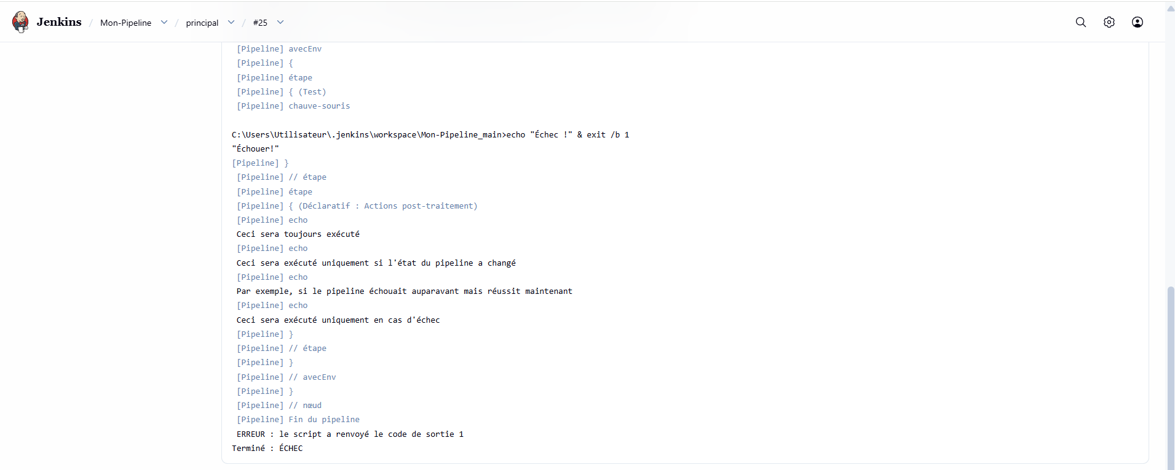

- Deff environnent exécution et adaptation pour Windows car le code du tp c’est pour linux

pipeline {
agent any
stages {
stage('Test') {
steps {
bat 'docker run --rm -e CI=true -v "%WORKSPACE%":/workspace -w /workspace node:26.13.0-alpine3.24 node --eval "console.log(process.arch,process.platform)"'
}
}
}
}

- Puis on relance

- Succès
Le pipeline s'est terminé avec le statut SUCCÈS et le conteneur Docker node:26.13.0-alpine3.24 a bien renvoyé Linux x64 dans la sortie de la console.
Cette sortie confirme que la commande Node.js s'est exécutée à l'intérieur du conteneur.

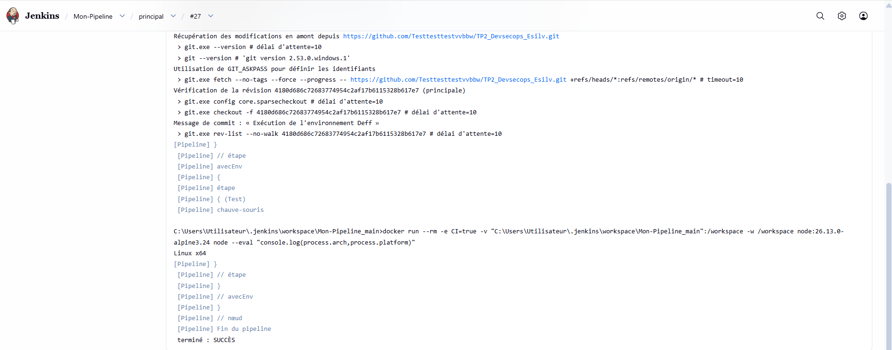

- Utilisation des variables d'environnement (commande modier car elle n’est pas de base pour winsows)
pipeline {
agent any
environment {
DISABLE_AUTH = 'true'
DB_ENGINE = 'sqlite'
}
stages {
stage('Build') {
steps {
echo "Database engine is ${DB_ENGINE}"
echo "DISABLE_AUTH is ${DISABLE_AUTH}"
bat 'set'
}
}
}
}

